JAVA

Лабораторная работа №6

“Введение в Многопоточность”

Студент: Шмыголь Александр Петрович
Группа: РИМ-150950
Цель работы: получить представление о механизме многопоточности в языке
программирования Java

Учебные вопросы:
- Пример решения первой задачи;
- Задания для самостоятельной работы;
- Описание результата выполнения лабораторной работы;

https://github.com/saschaschmygol/Java_2026.git

1. ПРИМЕР РЕШЕНИЯ ЗАДАЧ

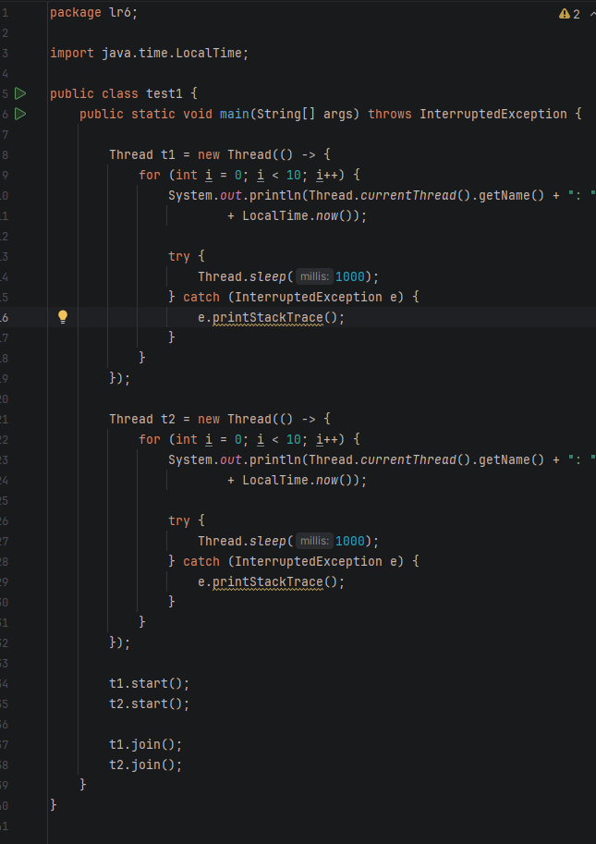
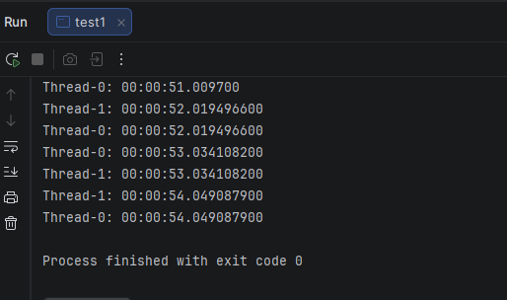

2. Напишите программу, которая запускает поток и выводит на экран числа от 1 до 10 с задержкой в 1 секунду между выводами.
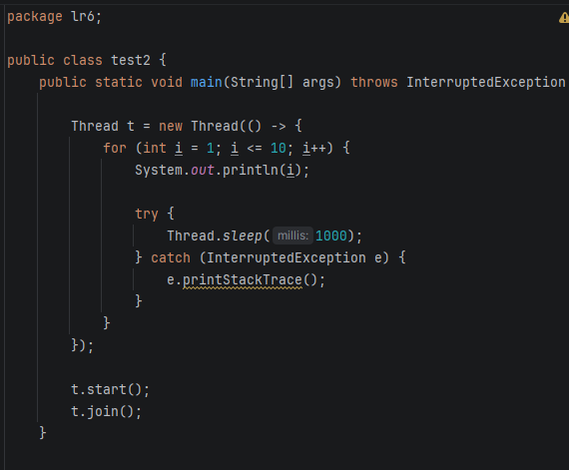
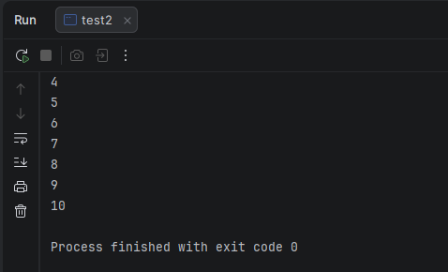

3. Напишите программу, которая создает два потока, которые выводят на экран числа от 1 до 10. Первый поток должен выводить только четные числа, а второй поток должен выводить только нечетные числа.
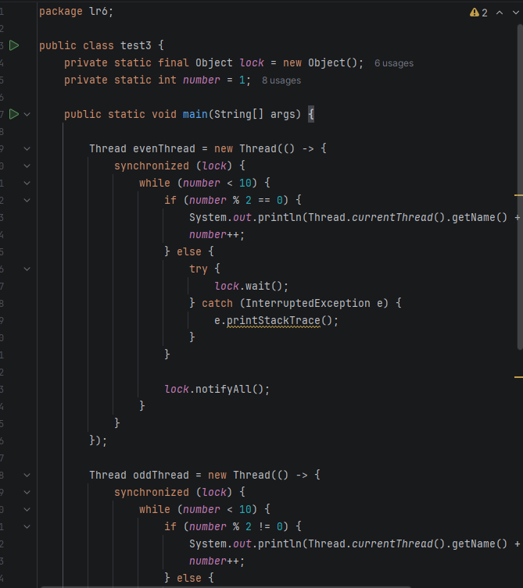
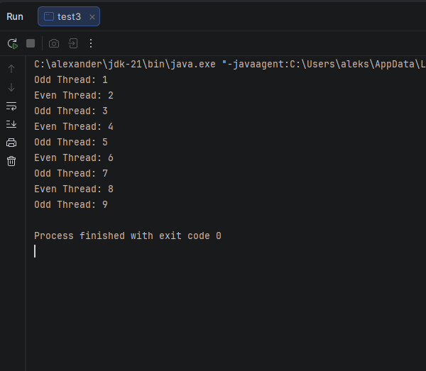

2 ЗАДАНИЯ ДЛЯ САМОСТОЯТЕЛЬНОЙ РАБОТЫ

1. Напишите программу, которая запускает два потока и выводит на экран их имена и текущее время в течение 10 секунд.
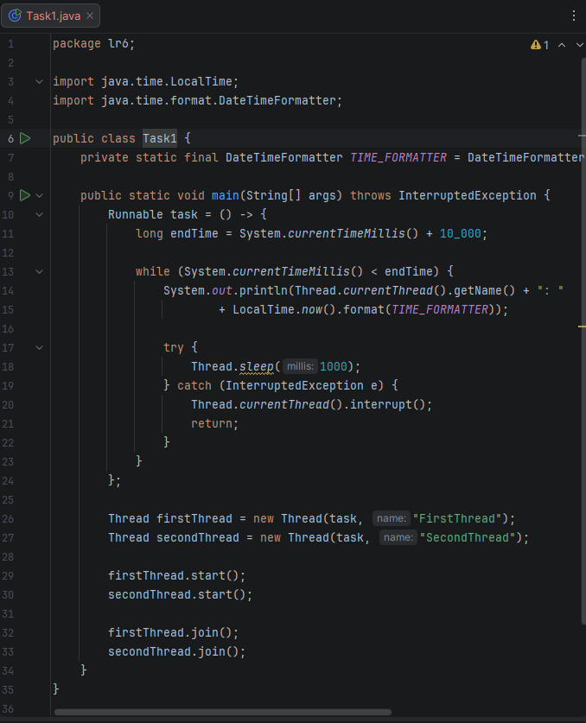
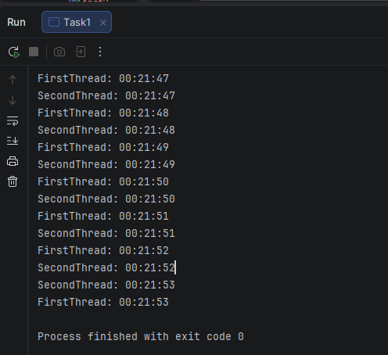
2. Напишите программу, которая запускает поток и выводит на экран числа от 1 до 10 с задержкой в 1 секунду между выводами.
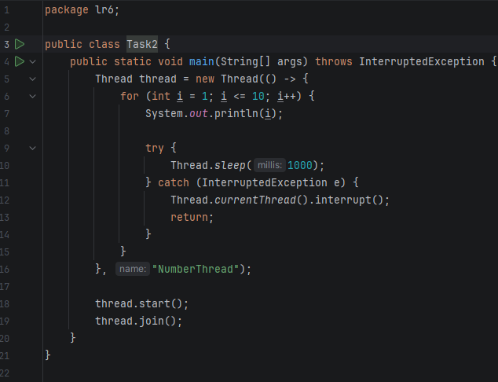
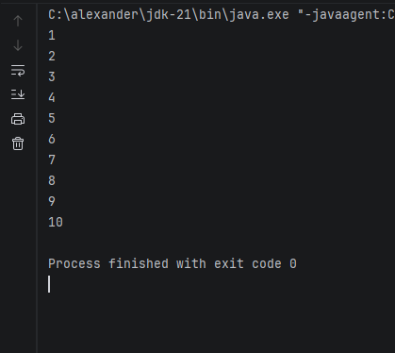
3. Напишите программу, которая создает два потока, которые выводят на экран числа от 1 до 10. Первый поток должен выводить только четные числа, а второй поток должен выводить только нечетные числа.
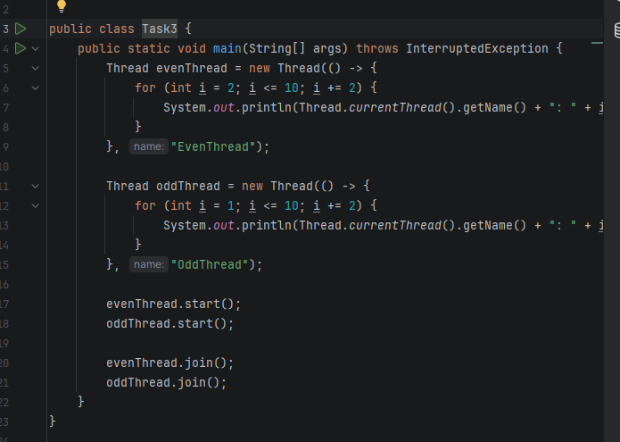

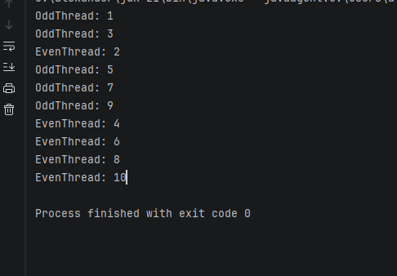
4. Напишите программу, которая создает 10 потоков и каждый поток выводит на экран свой номер.
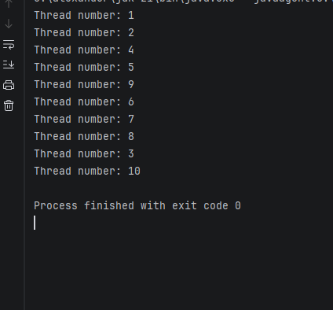
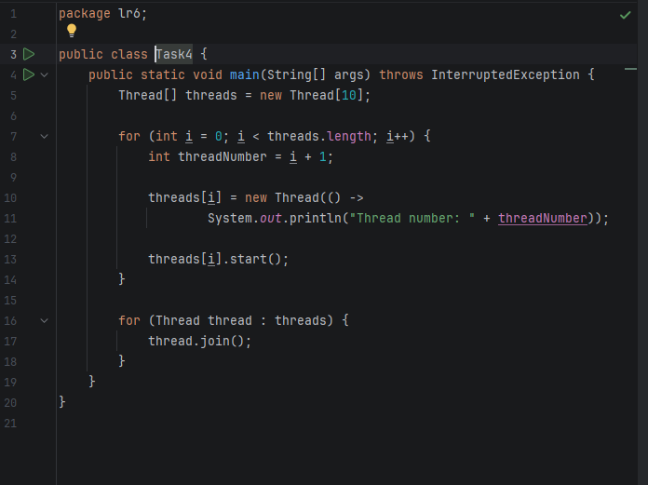
5. Напишите функцию, которая находит максимальный элемент в массиве целых чисел при помощи многопоточности. Количество потоков должно быть равно количеству ядер процессора.
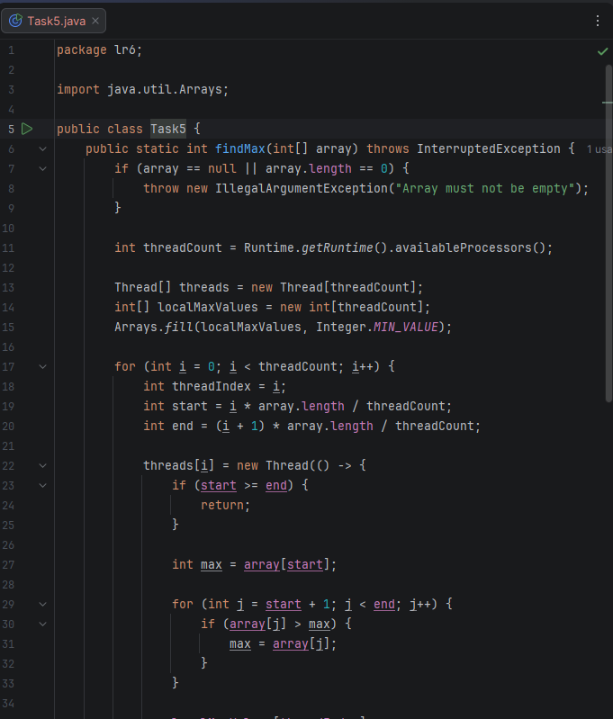
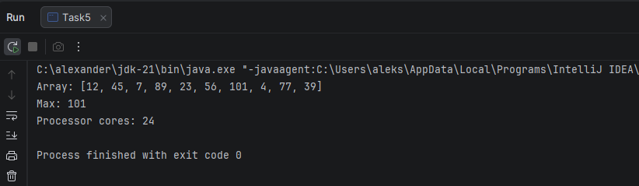

6. Напишите функцию, которая суммирует элементы в массиве целых чисел при помощи многопоточности. Количество потоков должно быть равно количеству ядер процессора.
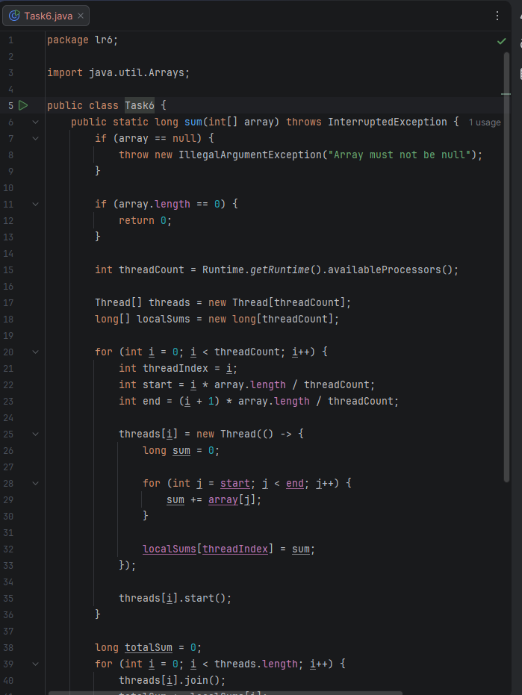
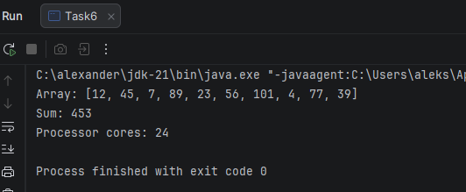
7. Решите две любых задачи с сайта timus.
